

Medi 2025

Helpwch i gadw'ch plentyn yn iach y gaeaf hwn – gwnewch yn siŵr ei fod yn cael ei frechlyn ffliw.

Annwyl riant neu warcheidwad,

Bydd y Tîm Imiwneiddio Nyrys Ysgol yn ymweld â ysgol eich plentyn cyn bo hir. Mae'n bwysig iawn amddiffyn eich plentyn rhag y ffliw y gaeaf hwn er mwyn sicrhau ei fod yn aros mor iach â phosibl.
Cliciwch isod i lenwi a dychwelyd y ffurflen gydsynio cyn gynted a sy’n bosibl ac o leiaf 5 diwrnod cyn y sesiwn ffliw yn yr ysgol.
https://forms.office.com/Pages/ResponsePage.aspx?id=uChWuyjjgkCoVkM8ntyProwc0tRo7SlFodPDo7y1M5RUQ1BFV0hZQkcwV0c4UzNWQjMzS01SVFI1Ri4u

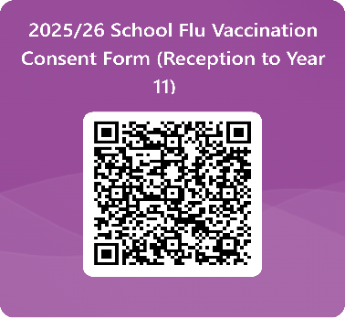

Gellir dod o hyd i ragor o wybodaeth a dyddiadau ysgol ar y wefan isod:

Flu vaccine in schools: information for parents - Cardiff and Vale University Health Board

Mae'r GIG yn argymell bod eich plentyn yn cael brechiad rhag y ffliw bob blwyddyn.

Rydym yn croesawu gohebiaeth a galwadau ffôn yn Gymraeg. Byddwn yn ateb gohebiaeth yn Gymraeg heb oedi.

Yr eiddoch yn gywir,

Tîm Imiwneiddio Nyrsys Ysgol
Canolfan Iechyd Glan yr Afon
E-bost: Immunisation.CavuhbSchoolNursing@wales.nhs.uk
Ffôn: 02920 907661/664

Ar ôl i chi ddychwelyd y ffurflen gydsynio, cysylltwch â’r Tim Imiwneiddo Nyrsys Ysgol ar 02920 907661/664 cyn y sesiwn frechu os:
- oes newidiadau i iechyd eich plentyn, neu
- os yw meddyginiaeth asthma eich plentyn wedi cael ei gynyddu, neu
- os yw eich plentyn yn cael presgripsiwn am steroidau a gymerir drwy'r geg, neu
- os yw brest eich plentyn yn mynd yn wichlyd.

September 2025

Help keep your child well this winter – make sure they have their flu vaccine.

Dear parent or guardian,

The School Nursing Team will visit your child’s school soon. It’s very important to protect your child from flu, to make sure they stay as healthy as possible.
Click here to fill in and return the online consent form as soon as possible and at least 5 days before the flu school session.
https://forms.office.com/Pages/ResponsePage.aspx?id=uChWuyjjgkCoVkM8ntyProwc0tRo7SlFodPDo7y1M5RUQ1BFV0hZQkcwV0c4UzNWQjMzS01SVFI1Ri4u

Further information and school dates can be found on the website below:

Flu vaccine in schools: information for parents - Cardiff and Vale University Health Board

NHS recommends that your child has a flu vaccination every year.

We welcome correspondence and phone calls in Welsh. We will respond to correspondence in Welsh without delay.

Yours faithfully,

School Nursing Immunisation Team
Riverside Health Centre
Email: Immunisation.CavuhbSchoolNursing@wales.nhs.uk
Tel: 02920 907661/664

After you have returned the consent form, please contact the School Nursing Immunisation Team on 02920 907661/664 before the vaccination session if:

- there are any changes to your child’s health, or
- their asthma medication is increased, or
- they are prescribed oral steroids, or
- they become wheezy.

